移动端智能打车平台

软件需求分析

2.0

2019/11/22

陈家祥

需求分析工程师

软件工程导论

2019 秋

# 修订历史

|  |  |  |  |
| --- | --- | --- | --- |
| **日期** | **描述** | **作者** | **备注** |
| 2019/11/10 | 版本1.0 | 陈家祥 | 建立需求分析文档框架 |
| 2019/11/15 | 版本1.1 | 陈家祥 | 更新总体描述 |
| 2019/11/20 | 版本2.0 | 陈家祥 | 完成功能性需求、非功能性需求、需求变更管理，并检查文档 |
|  |  |  |  |

# 文档批准

以下需求分析文档已经被以下机构人员批准并认可

|  |  |  |  |
| --- | --- | --- | --- |
| **签字** | **打印姓名** | **标题** | **日期** |
|  | 陈家祥 | 移动端智能打车平台 | 2019/11/20 |
|  |  |  |  |
|  |  |  |  |

目录

修订历史 ii

文档批准 ii

1.介绍 1

1.1 目的 1

1.2 范围 1

1.3 术语定义 2

1.4 参考文献 2

1.5 综述 2

2.概述 3

2.1 项目简介 3

2.2 项目功能 3

2.3 用户特征 3

2.4 基本约束 4

2.5 假设和依赖 4

3.功能性需求 5

3.1周境分析 5

3.1.1系统周境图 5

3.1.2第一层数据流图 6

3.1.3第二层数据流图 7

3.2 功能性需求 8

3.2.1 功能结构图 8

3.2.2司机交互模块 9

3.2.3乘客交互模块 9

3.2.4系统管理员交互模块 9

3.2.5数据库交互模块 9

3.2.6 路线导航模块 10

3.2.7支付模块 10

3.3 用例图 10

3.3.1用例图-司机 10

3.3.2用例图-乘客 11

3.3.3用例图-客服 11

3.3.4用例图-系统管理员 12

3.4 类/对象图 12

3.4.1 司机类 12

3.4.2 乘客类 13

3.4.3 系统管理员类 13

3.4.4 订单类 13

3.4.5 客服类 13

3.4.6 支付接口 14

3.4.7 导航接口 14

4. 非功能需求 14

4.1 质量需求 14

4.1.1 性能 14

4.1.2可靠性 14

4.1.3 可用性 15

4.1.4 密安性 15

4.1.5 可维护性 15

4.1.6 可移植性 15

4.2 工程需求 15

4.2.1 设计约束 15

4.3 界面需求 16

5. 需求变更管理 16

# 1.介绍

## 1.1 目的

本软件需求规格说明书的目的在于详细描述城市共享停车管理系统的各项功能需求，性能需求和其他非功能需求。该文档是用户确定系统功能需求的主要依据，是进行软件项 目设计开发的基础，也是编写测试用例和进行系统测试的主要依据，它对开发的后续阶段性工作起着指导作用。

该文档详尽说明了这一系统的需求和规格，这些规格说明是进行设计的基础，也是编写测试用例和进行系统测试的主要依据。同时，该文档也是用户明确软件功需求的主要依据。

本规格说明适用对象：

·最终用户

·客户方负责人

·开发小组成员

## 1.2 范围

产品名称：移动端智能打车平台。

产品目标用户：司机、乘客和平台管理者。

产品设计背景：随着智能手机用户爆炸式的增长以及移动网络的普及和改善，移动端领域的平台大有发展潜能。加之当前城市化的快速发展，造成交通拥挤，打车难成为了人们日常生活中的一道难题。老百姓开始追求更方便、高效、安全的出行方式。因此产生了移动端的智能打车平台的客观需求。

系统应用目的：解决打车难，尽力改善帮助城市改善交通，为网约车司机提供更多更稳定的客源，为乘客提供方便高效安全的打车方式。

系统主要功能：

1） 乘客通过移动端平台软件选择出发地及目的地；

2） 乘客可以选择想要乘坐的车辆类别、出发时间；

3） 系统根据用户的选择制定路线（也可以由乘客来选择行程路线），返回路程时间，待乘客确定下单后，自动分配就近分配空闲的网约车接单或者向附近的若干辆网约车发起抢单；

4） 司机在空闲时使用本平台，若被系统分配到乘客，则系统显示出乘客的上车地点，司机可以选择是否接单；

5） 若为抢单，则同时向附近的空闲网约车司机的移动端设备发出提示，司机开始抢单，先抢得者接单；

6） 若司机接单，则前往乘客所在的上车位置接上乘客，按照系统给出的路线将乘客送到目的地，完成订单；

7） 订单费用：从乘客上车开始计费，通过路程所花的时间以及行驶路程综合计算总车费，乘客通过网上支付平台付款。

8） 平台管理员监管网约车司机和乘客，处理各种乘客或司机发来的请求和投诉。

9） 平台不时开展送红包活动，按照不同条件为乘客或司机派发红包。

## 1.3 术语定义

表 1-术语定义表

|  |  |
| --- | --- |
| **术语** | **代表含义** |
| 用户角色 | 用户角色是指按照一定参考体系划分的用户类型，是能够代表某种用户特征、便于统一描述的众多用户个体的集合。 |
| 功能性需求 | 功能性需求规定开发人员必须在产品中实现的软件功能，用户利用这些功能来完成任务，满足业务需求 |
| DFD（数据流图） | 数据流图从数据传递和加工角度，以图示的方式来表达系统的逻辑功能、数据在系统内部的逻辑流向和逻辑变换过程，是结构化系统分析方法的主要表达工具及用于表示软件模型的一种图示方法。 |
| E-R图（实体-联系图） | 实体-联系图提供了表示实体类型、属性和联系的方式，用来描述现实世界的模型概念。 |
| 用例图 | 用例图是指由参与者（Actor）、功能用例，以及他们之间的关系构成的图。其目的是描述系统功能的试图。 |
| UML | 统一建模语言或标准建模语言，为软件开发的所有阶段提供模型化和可视化的支持，包括由需求分析到规格，到构造和配置。 |
| SCR(Specification Change Requests） | 需求说明书更改请求单 |
| RCR(Requirement Change Requests) | 需求更改请求 |

## 1.4 参考文献

[1]王安生.《软件工程化》[M].清华大学出版社,2014.

## 1.5 综述

本文档的主要内容共分为4部分：综合描述、功能需求、非功能需求和需求变更管理。

1. 综合描述部分对系统的整体结构进行了大致的介绍，简述了用户和系统功能的特征。
2. 功能性需求部分，通过图示化建模的方法，使用周境图、用例图、数据流图、UML类图等方式，对用户与系统的交互进行结构化的描述。
3. 非功能需求部分，根据用户的实际体验需求以及期望的性能需求对系统的质量做出了约定。包括：质量需求、工程需求、其他需求。
4. 需求变更管理部分，分析需求变更时应怎样高效地修改。

# 2.概述

## 2.1 项目简介

本项目旨在开发一个移动端的智能打车平台。该系统用于完成移动端的打车流程（包括乘客叫车，司机接单等）。

该系统的动机为：随着智能手机用户爆炸式的增长以及移动网络的普及和改善，移动端领域的平台大有发展潜能。加之当前城市化的快速发展，造成交通拥挤，打车难成为了人们日常生活中的一道难题。老百姓开始追求更方便、高效、安全的出行方式。因此产生了移动端的智能打车平台的客观需求。为此，我们计划开发此移动端的智能打车平台以改善现状，满足需求。

本系统可以实时的提供给乘客提供约车功能。使乘客无需在路边苦等出租车，消除被拒载的风险，大大节省了乘客时间。司机通过该平台，获得一个稳定的客源，最大化工作效率，减少空车时间。用户使用本系统在线进行支付，节约了乘客和司机双方的时间。

## 2.2 项目功能

1） 乘客通过移动端平台软件选择出发地及目的地；

2） 乘客可以选择想要乘坐的车辆类别、出发时间；

3） 系统根据用户的选择制定路线（也可以由乘客来选择行程路线），返回路程时间，待乘客确定下单后，自动分配就近分配空闲的网约车接单或者向附近的若干辆网约车发起抢单；

4） 司机在空闲时使用本平台，若被系统分配到乘客，则系统显示出乘客的上车地点，司机可以选择是否接单；

5） 若为抢单，则同时向附近的空闲网约车司机的移动端设备发出提示，司机开始抢单，先抢得者接单；

6） 若司机接单，则前往乘客所在的上车位置接上乘客，按照系统给出的路线将乘客送到目的地，完成订单；

7） 订单费用：从乘客上车开始计费，通过路程所花的时间以及行驶路程综合计算总车费，乘客通过网上支付平台付款。

8） 平台管理员监管网约车司机和乘客，处理各种乘客或司机发来的请求和投诉。

9） 平台不时开展送红包活动，按照不同条件为乘客或司机派发红包。

## 2.3 用户特征

表 2-用户特征表

|  |  |
| --- | --- |
| **用户角色名称** | **特性** |
| 乘客 | 需要通过网约车出行的用户 |
| 司机 | 经过平台认证的驾驶网约车资格  通过网络获得客源 |
| 在线客服 | 解决司机和乘客的各种问题 |
| 系统管理员 | 审核司机资质  拥有最高权限，可管理其他角色的权限 |

## 2.4 基本约束

表 3-基本约束图

|  |  |
| --- | --- |
| **基本要素** | **主要约束** |
| 项目基本运行范围 | 完成项目的开发与测试 |
| 项目开发时间 | 180天 |
| 项目开发成本 | 30000-50000元 |

项目基本限制：本项目面向社会大众，包括乘客和司机。

## 2.5 假设和依赖

**2.5.1 假设**

（1）开发过程中使用到的第三方库或商业组件都是可用的，可实现的。

（2）操作员与用户要按照操作规程运行本系统，不得进行恶意破坏性操作。

（3）用户必须提供相关运行软件有效的数据库接口标准，并在改动的过程中及时通知本软件开发商，以保证从中正确读取预决算参数，进行成本预算。

（4）用户的移动端设备功能完善，特别是定位功能。

**2.5.2 依赖**

（1）依赖其他支付平台（如支付宝，微信）完成扣费功能

（2）第三方软件（例如高德地图）导航功能

# 3.功能性需求

## 3.1周境分析

### 3.1.1系统周境图

图 3-1 系统周境图

第三方软件（如支付平台）

数据库

系统边界

移动端智能打车平台

乘客

司机

在线客服

系统管理员

系统周境图的作用是为了区分系统与周围环境的边境。说明了移动端智能打车平台与外部系统的交互和接口关系。从图中可知，与直接与系统交互的外部实体为司机、乘客、在线客服、系统管理员以及相关数据库和所必须的第三方接口。

### 3.1.2第一层数据流图

图 3-2 第一层数据流图

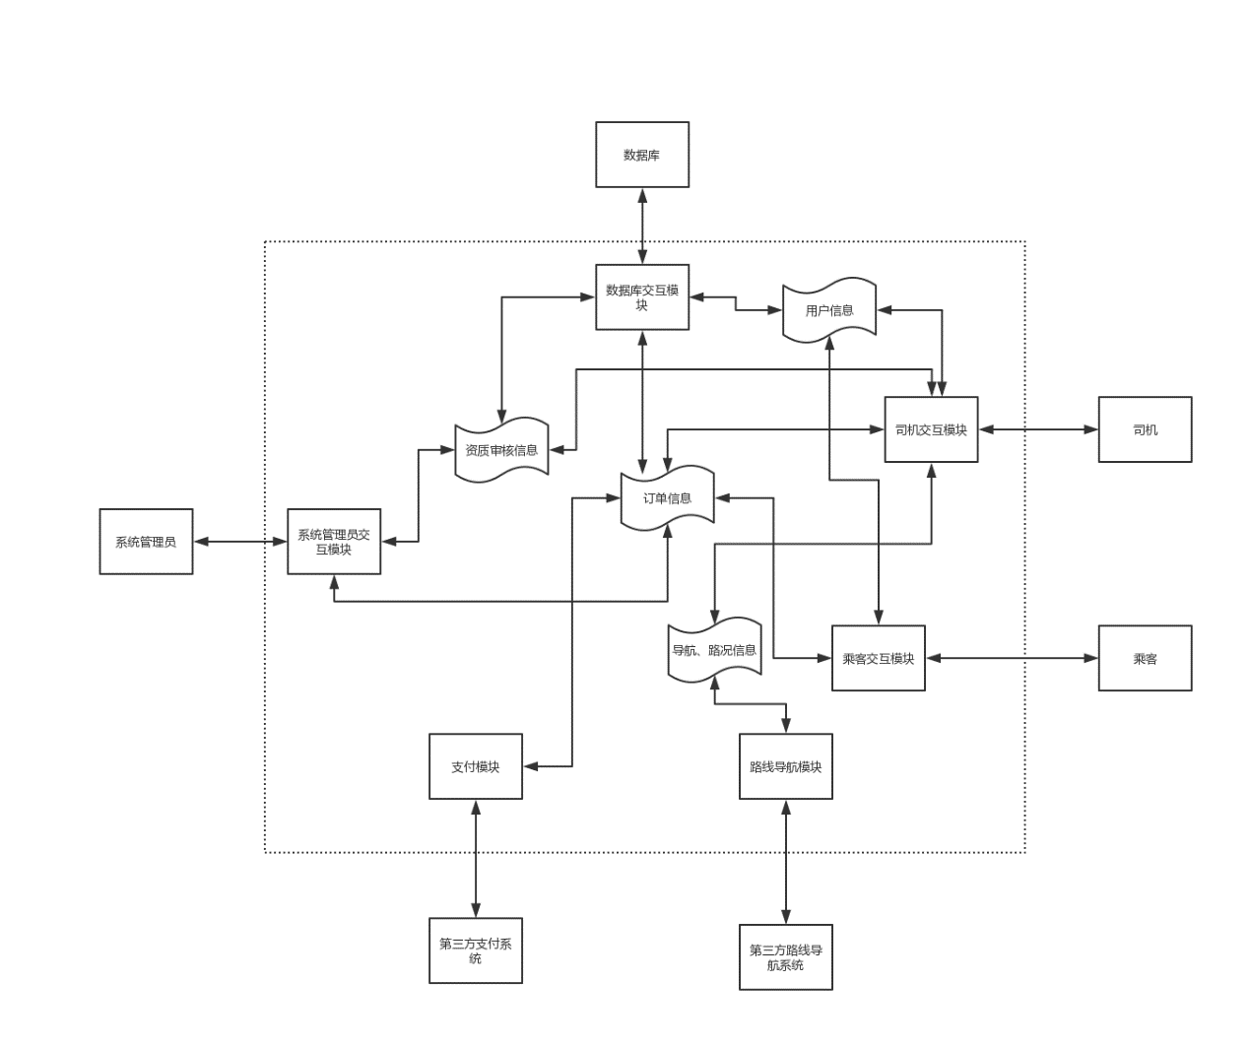

将本系统的内部功能进行第一层次的细分，形成图 3-2。 在图 3-2 中，其内部的功能被细化为“司机交互模块”、“乘客交互模块”、“系统管理员交互模块”、“数据库交互模块”、“支付交互模块”、“路线导航模块”6个功能模块。

主要设计思想如下：内部系统的数据存储状态可以分为 4 个：

(1) 用户信息：包含了此时登陆系统的用户信息，此用户可以是司机、乘客。

(2) 订单信息：包括司机与乘客之间订单中的所有信息，如时间、出发点、到达点、支付与否等。

(3) 资质审核信息：指经过系统管理员审核后的司机信息，判断司机是否有资格运营网约车。

(4) 导航、路况信息：由第三方导航系统提供，供司机参考导航路线、观察路况。

### 3.1.3第二层数据流图

图 3-3 第二层数据流图

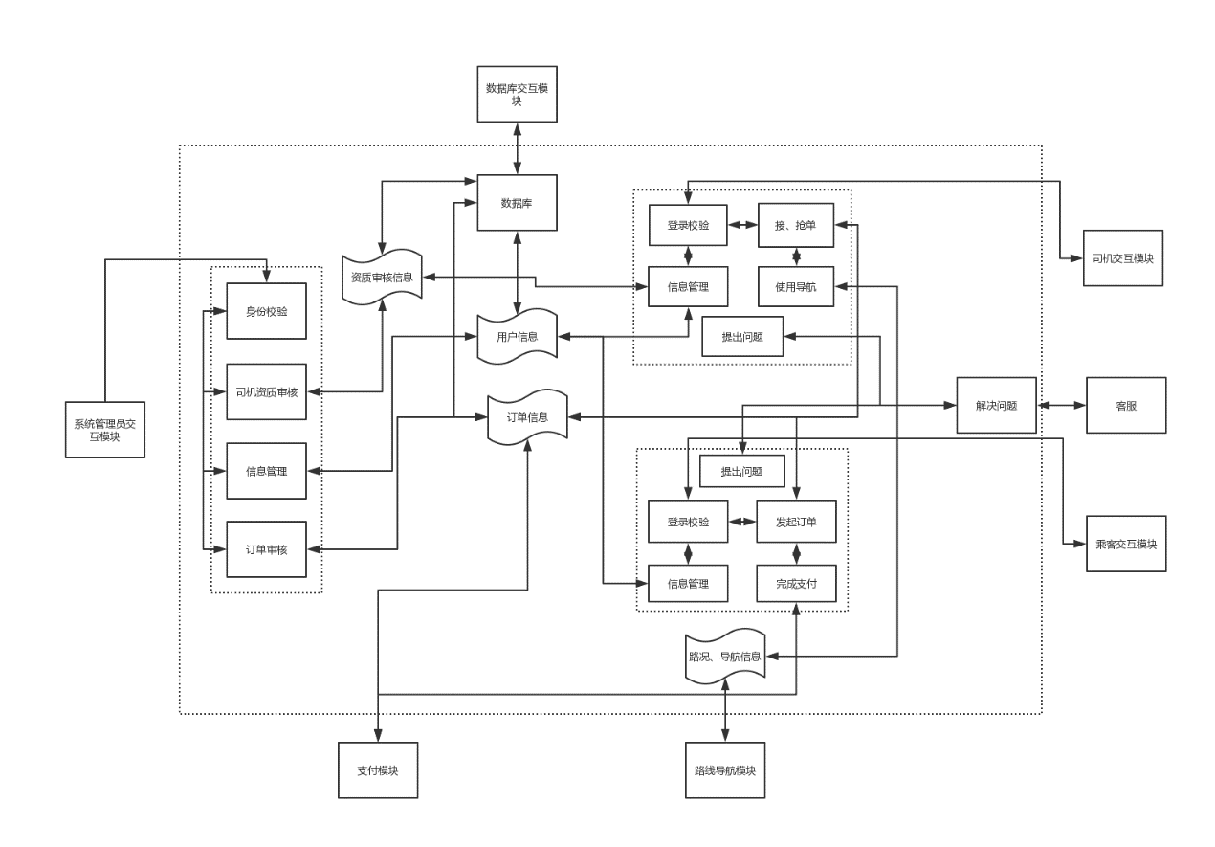

将系统的内部功能进行第二层次的细分，形成图 3-3。 在图 3-2 中，“司机交互模块”、“乘客交互模块”、“系统管理员交互模块”、“数据库交互模块”、“支付交互模块”、“路线导航模块”6个功能模块的内部功能被细分。

主要设计思想如下：

(1) 在司机交互模块中，司机首先通过用户登录校验登录系统，然后可以对用户信息进行管理，或者进行接、抢单功能进行业务。用户信息管理的数据需要存储在用户信息中，司机的用户信息还需要经系统管理员审核是否具有网约车营运资质。司机开始进行业务后，可以通过路线导航模块获得路况、导航信息以获得帮助。司机可以随时向平台客服提出问题，客服将积极解决。

(2) 在乘客交互模块中，乘客首先通过用户登陆校验登录系统，然后对用户信息进行管理，或发起订单。用户信息管理的数据需要存储在用户信息中。当用户需要打车时，发起一个订单，待司机接受订单并完成行程。行程完成后，用户将通过第三方提供的支付模块完成订单的支付。乘客可以随时向平台客服提出问题，客服将积极解决。

(3) 在系统管理员交互模块中，系统管理员首先通过用户校验登陆系统，然后 可以对用户信息进行管理，信息存储在用户信息中。系统管理员还可对司机资质进行审核评判，给出一个结果，放在资质审核信息中。系统管理员还可对订单信息进行审核，审核订单的状态，结果放入订单信息中。

(4) 在数据库交互模块中，订单信息、用户信息、资质审核信息等均存入数据库，需要时读取。

(5) 在路线导航模块中，司机开始订单后为司机提供导航功能以及路况查看功能。该模块由第三方提供

(6) 在支付模块中，乘客完成定单行程后通过该模块向司机支付车费。该模块由第三方提供。

## 3.2 功能性需求

### 3.2.1 功能结构图

图 4-功能结构图

上图是系统应具有功能的结构。

### 3.2.2司机交互模块

司机交互模块是针对司机用户设计的。主要设计思想如下：

(1)系统要求司机用户在进入系统之前输入用户名和密码进行信息的验证。

(2)系统要求当密码校验失败时，会提示错误，如果超过系统所允许的最大连续出错值，那么会对该用户进行锁定。

(3)系统应该能够实现让司机可以根据自己的喜好来修改自己的用户名称和密码的功能。

(4)系统将让司机输入详细的驾驶资格相关信息，系统将会有专人来审核驾驶资格信息，将评估后的结果显示出来。

(5)为了实现乘客自动扣费支付，司机应绑定至少一个支付手段。

(6)系统将智能检测司机是否处于空闲状态，以决定是否向司机派发订单。

(7)司机可以使用平台的第三方服务来使用导航功能，以方便自己的业务流程。

(8)司机可随时向客服提出问题，获得解决方案。

### 3.2.3乘客交互模块

乘客交互模块是针对乘客用户设计的。主要设计思想如下：

(1)系统要求乘客用户在进入系统之前输入用户名和密码进行信息的验证。

(2)系统要求当密码校验失败时，会提示错误，如果超过系统所允许的最大连续出错值，那么会对该用户进行锁定。

(3)系统应该能够实现让乘客可以根据自己的喜好来修改自己的用户名称和密码的功能。

(4)当用户想要乘坐网约车时，选定出发地和目的地，选择想要乘坐的车型，下单，在预定的出发地点等待网约车。

(5)坐上网约车并到达目的地后，乘客通过第三方支付模块向司机支付车费。

(6)司机可随时向客服提出问题，获得解决方案。

### 3.2.4系统管理员交互模块

系统管理员交互模块是针对系统管理员用户设计的。主要设计思想如下：

(1)系统要求系统管理员用户在进入系统之前输入用户名和密码进行信息的验证。系统管理员具有当前系统的最高权限。

(2)系统要求当密码校验失败时，会提示错误，如果超过系统允许的最大连续出错值，那么会对该用户进行锁定。

(3)系统允许系统管理员对人员信息进行增删改查的工作。人员包括司机、乘客、客服等。

(4)系统管理员将审核司机的网约车营运资格。

(5)系统管理员允许对产生的各类订单进行查看和管理。

### 3.2.5数据库交互模块

数据库交互模块是针对数据库设计的。主要设计思想如下：

(1)数据库可以将各类信息存入，包括用户信息、订单信息以及所有相关信息。

(2)数据库可以读取各类信息，包括用户信息、订单信息以及所有相关信息。

### 3.2.6 路线导航模块

该模块由第三方设计的接口提供，可以为司机提供导航功能以及路况查看功能。可以根据实时路况生成合适的导航路线，语音提示车主能更准确的行车路线。

### 3.2.7支付模块

该模块由第三方设计的接口提供，乘客通过该模块向司机支付车费。司机通过绑定的账户收取资金。

## 3.3 用例图

本系统共有四种用户角色司机、学生、客服以及系统管理员。

下面将针对四种用户画出他们的用例图。

### 3.3.1用例图-司机

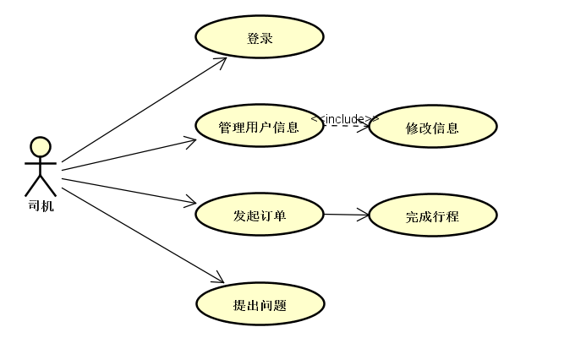

### 3.3.2用例图-乘客

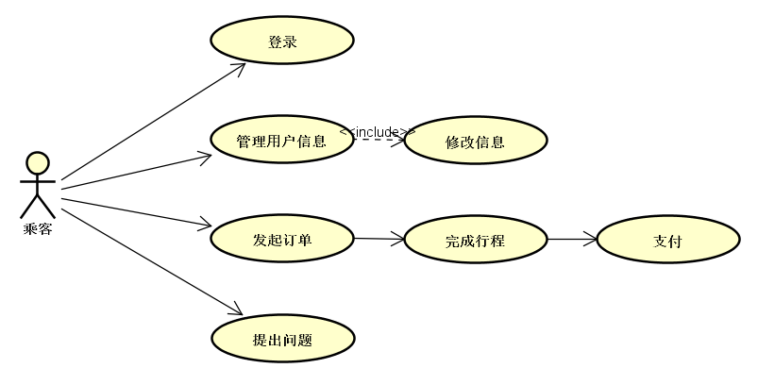

### 3.3.3用例图-客服

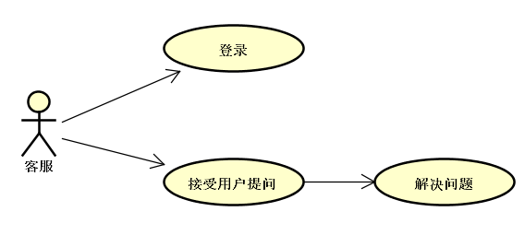

### 3.3.4用例图-系统管理员

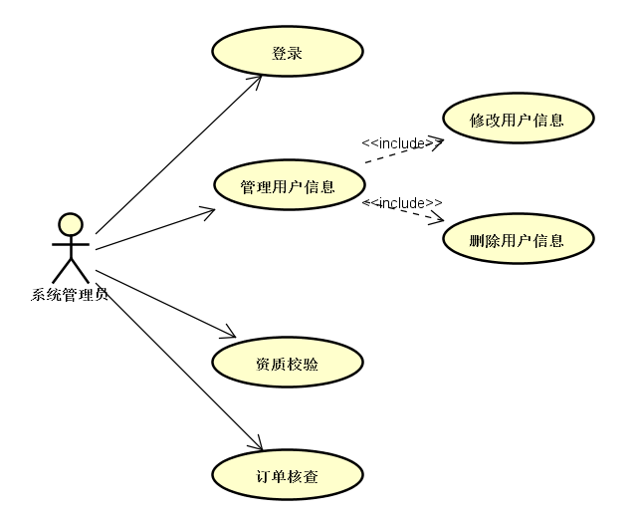

## 3.4 类/对象图

### 3.4.1 司机类

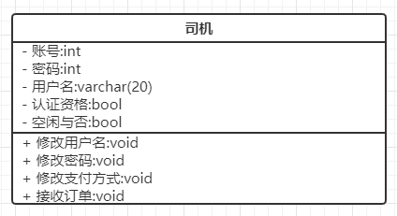

### 3.4.2 乘客类

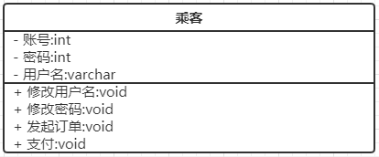

### 3.4.3 系统管理员类

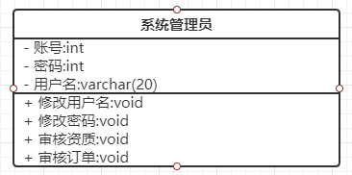

### 3.4.4 订单类

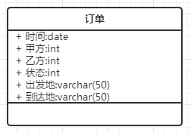

### 3.4.5 客服类

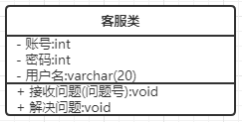

### 3.4.6 支付接口

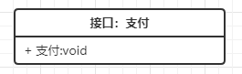

### 3.4.7 导航接口

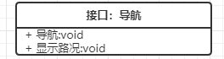

# 4. 非功能需求

## 4.1 质量需求

### 4.1.1 性能

1. 时间性能：

（1）系统执行速度：本移动端智能打车平台客户端点击相关按钮后的响应时间应不超过3秒。

（2）按照账号或用户名检索信息时系统的反应时间不能超过5秒。

（3）当多用户同时访问系统时，不会出现服务器宕机的情况。本系统应当能支持（M:50000 D:6000 B:70000）位并发用户同时进 行操作（即最低支持 50000位用户，期望正常支持60000位用户，在支持 70000名用户时 系统仍能正常使用）。

空间性能：

1. 数据库容量应能够存储至少500000名乘客，50000名司机的信息。但考虑到可能的用户增长，本系统的数据库容量应该能够存储1000000名学生，10000名教师的信息。
2. 数据库容量能够存储至少2000000条订单记录，但考虑到可能的客流量，本系统的数据库容量设置为能够存储3000000条订单。
3. 系统有足够大的缓存空间，保障系统运行流畅。

### 4.1.2可靠性

可靠性是指产品在规定条件下，规定时间内，完成规定功能的能力。本系统面向社会，用户数量非常庞大，可能会因为用户的误操作引起系统的异常。因此本系统要求具有较强的容错能力，能够捕捉由于用户误操作引起的异常，并在可容忍错误 程度的情况下，保持稳定运行。本系统的可靠性需求具体体现在系统应能长时间下稳定运行。当用户在本系统内的各种输入不符合要求规范的时候，均不会引起系统的故障，并能提示用户错误操作。当设备故障时，系统需要具备一定的恢复能力，数据需要有至少一个备份。系统具有一定的容错和抗干扰能力，在非硬件故障或非通讯故障时，系统能够保证正常运行，并有足够的提示信息帮助用户有效正确地完成任务。

### 4.1.3 可用性

1. 系统的维护时间应当尽量降低，软件结构应当清晰明了，方便后期维护。系统平均维修时间应不超过12小时。
2. 操作方便简单，任何新用户都能在很短的时间内熟悉系统的使用操作。
3. 支持不熟悉计算机操作甚至没有任何相关经验的人都能够使用本系统
4. 确保录入信息完整。本系统能够使用相应的检测与提示机制，确保信息能够被完整地录入。
5. 操作完成时或者操作有误均会有统一规范的提示信息。

### 4.1.4 密安性

1. 系统的各级权限应当有明确的规划，超级管理员应当管理好每个权限，例如每个用户之间不能查看或修改其他用户的私密信息；
2. 本系统支持或者说依赖于定位功能，严格保证用户的位置信息不会泄露于外界；
3. 系统的登录验证码应当具有一定的难度，防止非人工操作入侵系统。
4. 系统应该通过设置防火墙，确保数据传输的安全，不会因为恶意攻击而崩溃。
5. 系统对用户本地的配置文件和个人信息文件进行加密，确保不会被黑客用于盗取用户的个人隐私

### 4.1.5 可维护性

软件可被修改和维护的能力。在运行中，应当容易判断出系统的缺陷和失效原因。代码、设计和文档应当结构清晰，易于修改。同时，保证系统的稳定性，避免多次修改造成代码混乱，文档不清晰。当系统应用于不同城市的环境之下时，应该具备良好的适应性，不需要通过大幅度的接口与内部过程修改，就能使用户进行使用。

### 4.1.6 可移植性

本系统应当具有一定的跨平台和环境的能力。作为移动端平台，同时支持Android和IOS系统。

使用跨平台Java语言进行系统的编写，并使用开源库和开源架构。

系统接口易于调用和改造，可以方便地移植到不同的设备上。

系统可被容易地卸载，也易被高版本的系统替换。

## 4.2 工程需求

### 4.2.1 设计约束

表 4-设计约束表

|  |  |  |
| --- | --- | --- |
| 设计要素 | | 主要约束 |
| 运行环境 | 操作系统 | Android及IOS |
| 数据库 | MySQL 14.0及以上 |
| Web服务器 | WebLogic |
| 用户端软件 | 操作系统 | Android及IOS |
| 浏览器 | Chrome/Edge/Firefox/Safari |
| 开发环境支持 | 操作系统 | Linux Ubuntu 16.04 |
| 开发工具 | Idea |
| Web服务器 | WebLogic |
| CPU | 3.4 GHz Intel Core i7 |
| 内存 | 16GB |

### 4.3 界面需求

本平台面向社会大众，界面是非常关键的一环，应有很好的交互体验，便于操作，普通移动设备用户均可使用。

# 5. 需求变更管理

当项目有些需求发生变化或者需要增加新的需求时，应当让所有人了解到新的需求，以及验证是否可信可实现。

需求文档说明书更改和需求更改的生命周期图，如下：

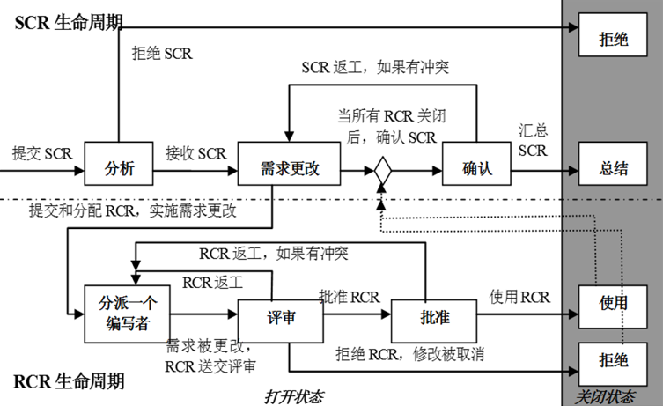

具体说明如下：

1. 分析阶段：必须有项目负责人参与分析，项目工程师、架构师提供合理建议。
2. 评审阶段：除了上述成员参与以外，应当有系统的使用者参与提供建议。
3. 批准阶段：必须由项目负责人批准。
4. 需求确认：需求确认后，项目开发人员应当召集起来重新理解新的需求，规划开发时间。